REKOMENDACINIS SAVAITINIS VEIKLOS PLANAS
2020 – gegužės – 4/8 d.d.
Projekto „Sveikatos keliu, ženkime kartu“ VI etapo realizavimas:
„KAIP APSAUGOTI VAIKUS“

Kalbant ir bendraujant su vaiku, siekiama (siektina) ugdyti ir vystyti vaiko gebėjimus:
- Socialiniai gebėjimai – turėti supratimą apie save kaip asmenį, mokėti tinkamai bendrauti ir bendradarbiauti su kitais, mokėti elgtis artimiausioje aplinkoje;
- Sveikaos kompetencija – suprasti, kas padeda būti stipriam ir sveikam, mokytis palaikyti tinkamus santykius su kitais žmonėmis;
- Pažinimo gebėjimai – domėtis, tyrinėti savo aplinką, ugdyti kritinį mąstymą, siekiant įsisąmoninti ir įprasminti savo žinias ir patyrimą;
- Komunikavimo gebėjimai – norėti bendrauti ir bendradarbiauti, bendraujant mokytis, gebėti ne tik suprasti kitus, bet ir tinkamai save išreikšti, tobulinti savo gimtąją kalbą;
- Meniniai gebėjimai – pajusti ir pastebėti grožį panaudojant meninę kūrybą, drąsiai įgyvendinti savo kūrybinius sumanymus.

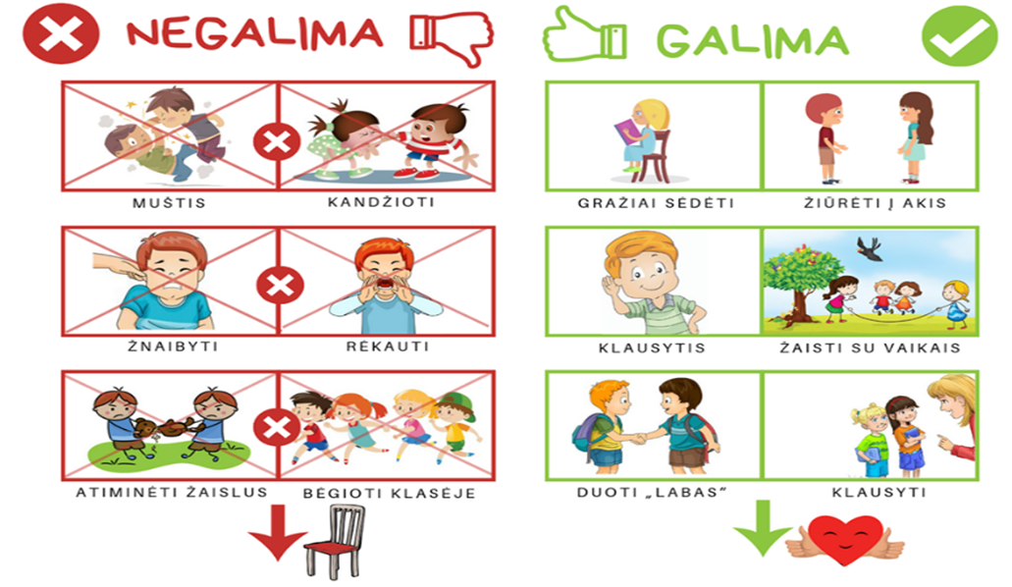

FILMUKAI (mokomieji)
Elektra namuose - www.civilinesauga.lt
https://www.youtube.com/watch?v=pUcU79b5sgA
Kaip elgtis kilus gaisrui www.ismaniejirobotai.lt
https://www.youtube.com/watch?v=2N28Ep9pWrs
Kaip elgtis gaisro metu - www.civilinesauga.lt
https://www.youtube.com/watch?v=BZ26cDBzL8k
Gaisro priezastys - www.civilinesauga.lt
https://www.youtube.com/watch?v=NtxhRAzu5no
Gaisras gamtoje - www.civilinesauga.lt
https://www.youtube.com/watch?v=6pRZPmmUJZI
Saugus elgesys su gyvunais - www.civilinesauga.lt
https://www.youtube.com/watch?v=tU2ZnVFBVm0
Saugus elgesys vandenyje - www.civilinesauga.lt
https://www.youtube.com/watch?v=NaZjwMF6BhE&list=PLpKjIlO2IMnYm_s8B0rDCR3nOmXFl-IUz&index=4
Lietuvos policija vaikams - Parduotuvė
https://www.youtube.com/watch?v=budMvks8S48&list=PLpKjIlO2IMnYm_s8B0rDCR3nOmXFl-IUz&index=1
Vaikams apie vaistus ir nuodus
https://www.delfi.lt/video/laidos/animacija/atsargiai-nuodai-mokslo-peles-pades-jusu-vaikui-isvengti-apsinuodijimo.d?id=74473190

FILMUKAI (animaciai)
Animacinic filmukas – „Aukštyn“
https://www.pasakos.lt/aukstyn/
Animacinis filmukas – „Šaunusis ponas Lapinas“
https://www.pasakos.lt/saunusis-ponas-lapinas/

EILĖRAŠTUKAS
„Kas gerai ir kas blogai?“
https://www.vaikams.lt/eilerasciai/kas-gerai-ir-kas-blogai.html

PASAKOS
Pasaka „Trys laimės vaikai“
https://www.pasakos.lt/trys-laimes-vaikai/
Pasaka „Šiaudas, žarija ir pupa“
https://www.pasakos.lt/siaudas-zarija-ir-pupa/
Pasaka „Katės namai“ (senoji animacija)
https://www.youtube.com/watch?v=kyRbKmUcmTg
Pasaka „Baltprausys“ (senoji animacija)
https://www.youtube.com/watch?v=-fRNh3roVwg

PATARLĖS
- Geri žodžiai guli, o blogi bėgte bėga --> gera naujiena pėsčia vaikščioja, bloga - raita jodinėja.
- Netikusi draugystė padarys tave netikusiu --> blogi draugai ir gerą išveda iš kelio.
- Gerą žodį vienas girdi, o piktą šimtai --> gera kalba tyliai kužda, pikta kalba varpan muša.
- Gera mintis nelaimėje yra pusė laimės --> geras patarimas - jau pusė darbo.

MENINĖ VEIKLA
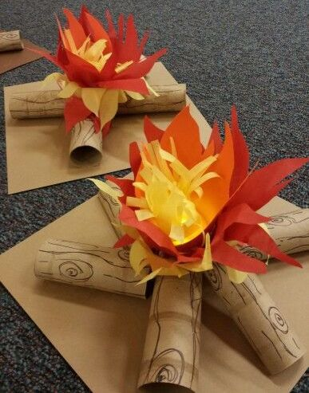 | 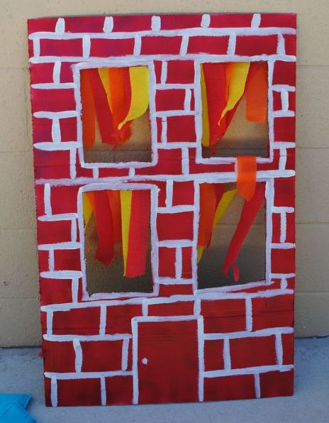 | 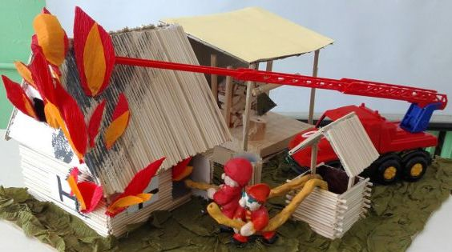

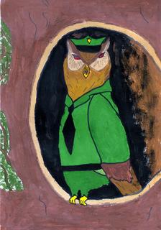 | 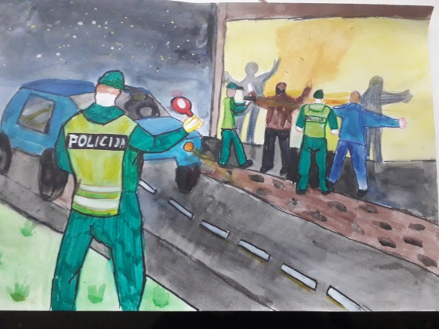 | 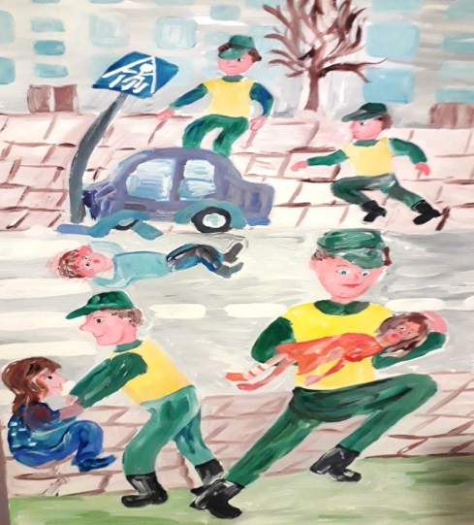

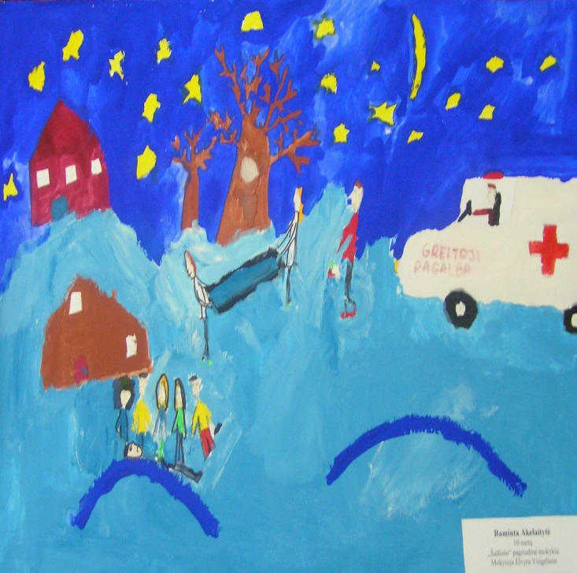 | 